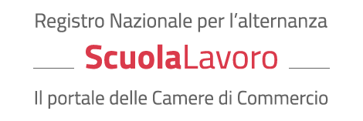

Guida per l’impresa



*disciplina di riferimento*: **Legge 13 luglio 2015, n.107 “La Buona Scuola”**

Il Registro è istituito d’intesa con il Ministero dell’istruzione, dell’università e della ricerca, sentiti il Ministero del lavoro e delle politiche sociali e il Ministero dello sviluppo economico

*per maggiori informazioni*: [**scuolalavoro.registroimprese.it**](http://scuolalavoro.registroimprese.it/)

Sommario

Il sito scuolalavoro.registroimprese.it 3

Come iscriversi 3

Riconoscimento impresa 3

Note informative 4

Primo inserimento del profilo dell’impresa 4

Disponibilità dell’impresa 4

Percorsi offerti 4

Firma 5

Pubblica profilo firmato in precedenza 5

Come avviene la pubblicazione 5

# Il sito scuolalavoro.registroimprese.it

Il sito [scuolalavoro.registroimprese.it](http://scuolalavoro.registroimprese.it/) è compatibile con i browser IE Explorer a partire dalla versione 10, Mozilla Firefox dalla versione 30, Google Chrome dalla versione 28; nel browser deve essere disattivato il blocco dei popup.

## Come iscriversi

Per iscriversi al Registro si deve selezionare la voce “**Profilo**” presente nella home page del sito [scuolalavoro.registroimprese.it](http://scuolalavoro.registroimprese.it/).

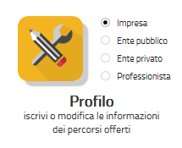

### Riconoscimento impresa

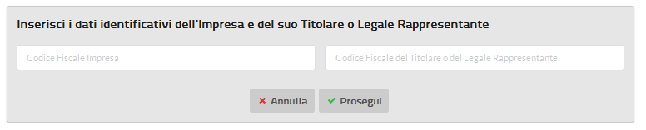 E’ necessario indicare prima il **codice fiscale dell’impresa** e il **codice fiscale del titolare**, se impresa individuale, **o del legale rappresentante**, se società, e premere il bottone “**Prosegui**”.

Il sistema verifica che l’impresa sia iscritta al registro delle imprese e abbia iniziato l’attività; in caso positivo visualizza la seguente pagina

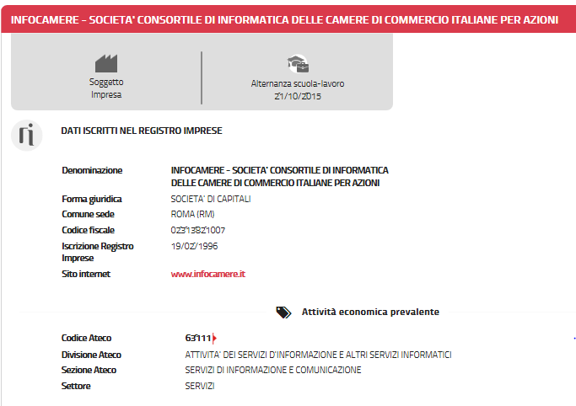

Per iniziare ad inserire il **profilo dell’impresa** si seleziona in basso a destra la matita rossa

### Note informative

Sulla pagina delle “Note informative” occorre spuntare le voci “**Accetto**” e “**Esprime il consenso**” e per proseguire selezionare il bottone “**Prosegui**”

## Primo inserimento del profilo dell’impresa

### Disponibilità dell’impresa

Selezionare le voci “**Alternanza scuola-lavoro**” o “**Apprendistato**” e completare i seguenti campi:

 Indicare il numero massimo di studenti ammissibili nei periodi dell’alternanza

 Indicare il periodo o i periodi dell’anno in cui si è disponibili a fornire i percorsi di alternanza

 Indicare le capacità organizzative, tecnologiche e strutturali utili ai fini dell’attivazione dei percorsi di alternanza

 Indicare con quali soggetti (enti pubblici, enti privati, scuole, etc..) sono stati attivati percorsi di alternanza

### Percorsi offerti



Per poter inserire i percorsi di alternanza occorre selezionare il bottone “**+ aggiungi sezione**”

Ogni percorso deve essere descritto in termini:

* di figure professionali richieste secondo la classificazione adottata dall’Istat[1],
* data inizio e fine percorso di alternanza
* posti disponibili
* attività proposta
* luogo di svolgimento (indirizzo completo)
* modalità per contattare l'impresa

## Firma

## Per pubblicare sul sito i dati inseriti e renderli visibili al pubblico come conseguenza dell’iscrizione nel registro per l’alternanza scuola-lavoro, è necessario firmare digitalmente il profilo e inviarlo.

In caso di prima iscrizione:

* se **l’impresa è individuale**, **la firma è del titolare**
* se **società**, **la firma è del legale rappresentante**

Premendo in alto l’icona **Firma profilo** è possibile iniziare le operazioni di firma digitale dei dati dichiarati nei moduli di compilazione online.

Procedere con la **firma offline** eseguendo di seguito le tre operazioni:

1. **scaricare** il profilo da firmare;
2. **firmare** digitalmente il file scaricato con il dispositivo di firma del dichiarante;
3. **inoltrare** il profilo firmato con il bottone “**Pubblica profilo firmato**”.

## Pubblica profilo firmato in precedenza

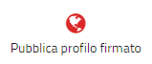

Attraverso l’icona **Pubblica profilo firmato** è possibile inoltrare un profilo compilato e firmato in precedenza senza dover eseguire nuovamente entrambe le operazioni.

## Come avviene la pubblicazione

Dopo aver verificato la regolarità delle informazioni inviate, verrà predisposta la pubblicazione del profilo dell’impresa sul sito [scuolalavoro.registroimprese.it](http://scuolalavoro.registroimprese.it/).

Alla casella PEC dell’impresa sono inviate le comunicazioni di:

* **accettazione** della richiesta, dopo poco tempo dall’operazione di invio del profilo;
* **pubblicazione** delle informazioni sul profilo dell’impresa, il giorno successivo alla data di accettazione della richiesta.

**Attenzione**: non è possibile eseguire nuove modifiche al profilo finché è in corso di pubblicazione.

1. A partire dal 2011 l’Istat ha adottato la [classificazione CP2011](http://www.istat.it/it/archivio/18132) per ricondurre tutte le professioni esistenti nel mercato del lavoro all'interno di un numero limitato di raggruppamenti professionali comparabili a livello internazionale.